Благоустройство воинских мемориалов
25.06.2021
20 июня команда Молодой Гвардии Москвы Южного округа занялась благоустройством памятника ученикам, погибшим в годы Великой Отечественной войны, стоявшим насмерть во имя жизни в районе Братеево.

Помимо уборки самого памятника, ребята возложили цветы к нему в память о погибших детях в тяжелейшие военные годы.

«Военные годы не прошли бесследно. В каждой семье отразились последствия тех ужасных лет. Люди, которые сражались до последнего, жертвовали всем, что у них было; шли на смерть ради мирного неба над головой, ради своих семей и детей - наши герои. Герои, чтить память которых наша обязанность. Ведь если бы не они, неизвестно, что было бы с нами и нашей Великой страной», - прокомментировал мероприятие руководитель местного окружного отделения МГО ВОО МГЕР ЮАО.
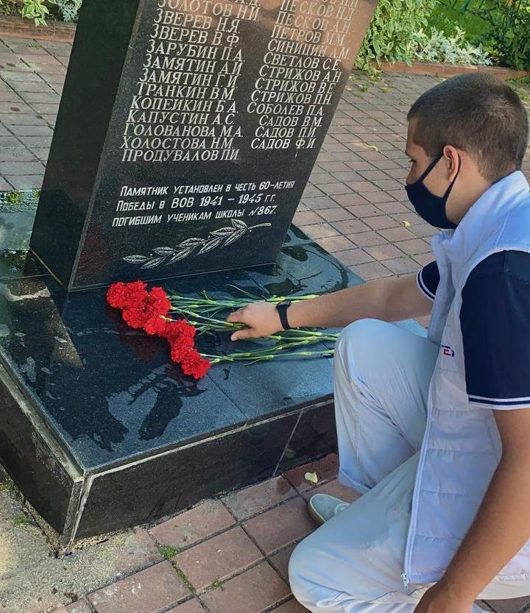
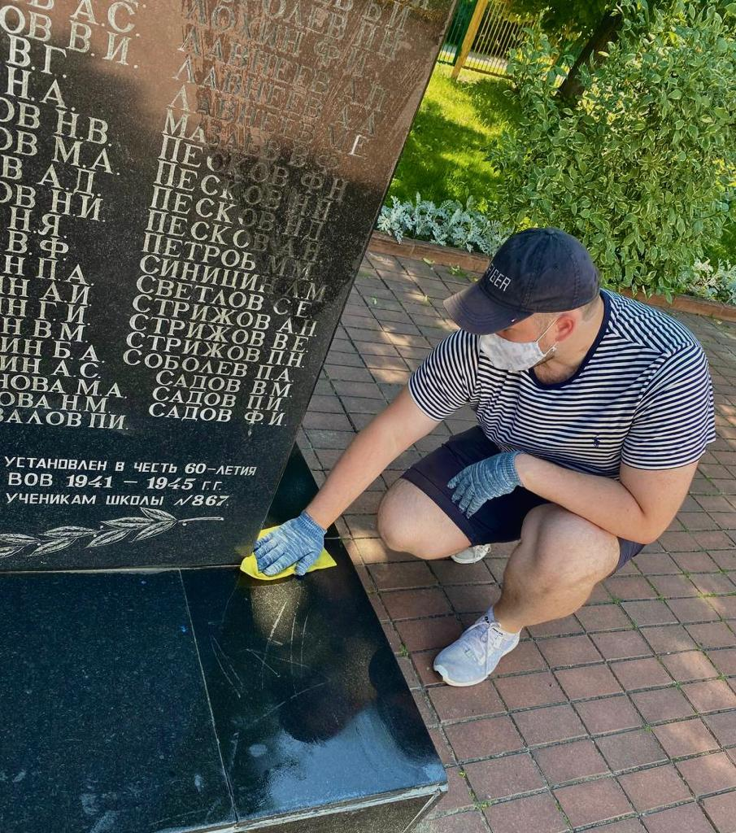
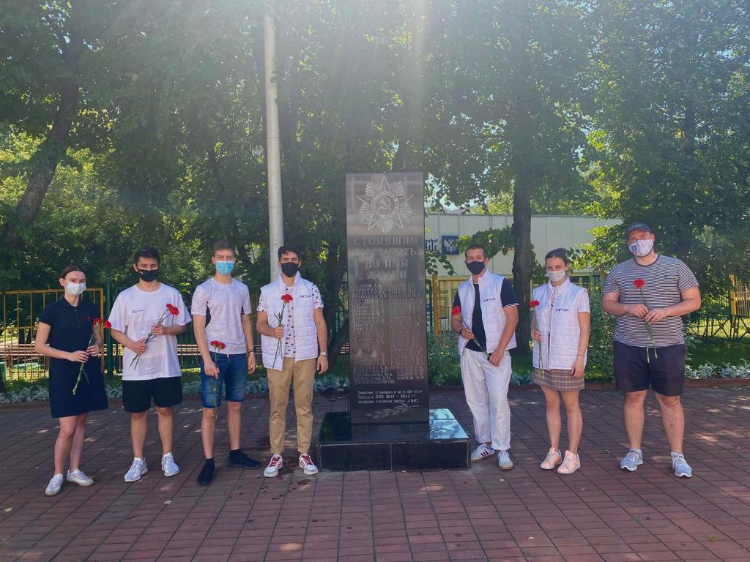
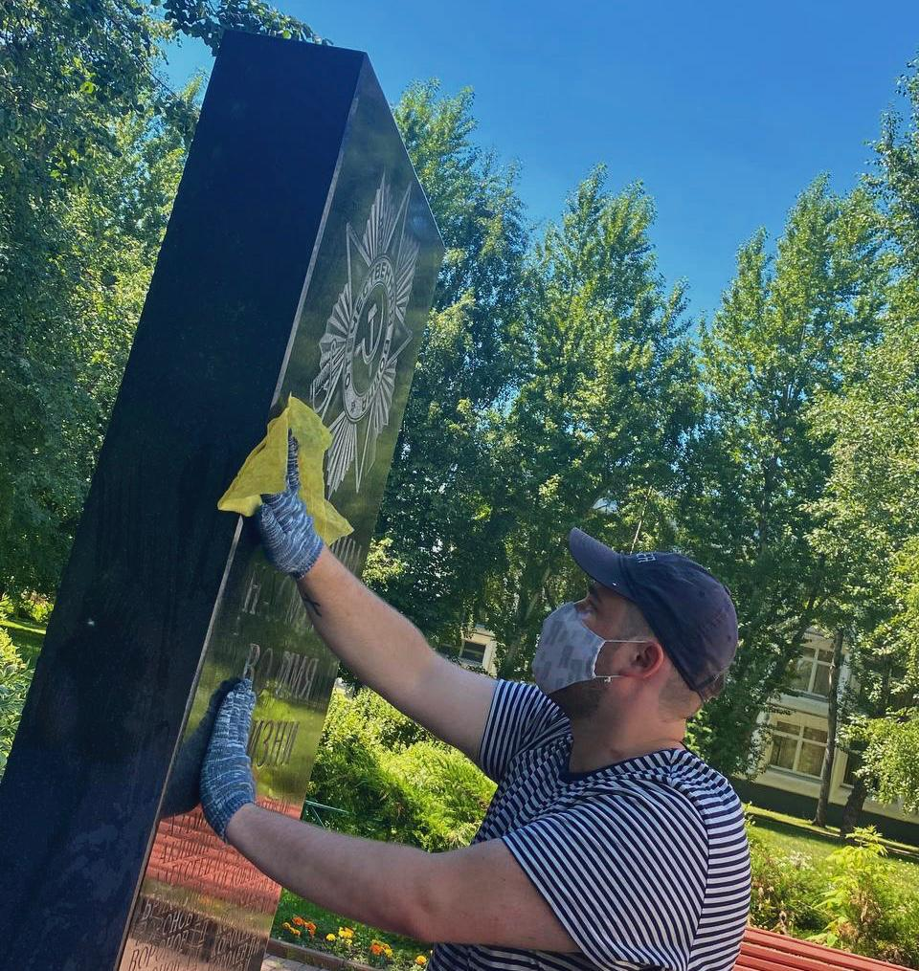

Адрес страницы: http://chertanovo-severnoe.mos.ru/towards-the-75th-anniversary-of-the-victory-in-the-great-patriotic-war-of-1941-1945/to-meet-the-anniversary-of-victory-in-great-patriotic-war-of-1941-1945/detail/10057789.html
Управа района Чертаново Северное города Москвы

